**Guía de Aprendizaje Semana 15**

|  |  |  |  |
| --- | --- | --- | --- |
| **Nombre del Estudiante** |  | | **Curso:** 1 año A |
| **Fecha:** 13 al 17 de julio |
| **Unidad: 1** | *“Jugando a sumar”* | | |
| **O.A. P** | **Demostrar que comprende la adición y la sustracción de números del 0 a 20. (OA 9)** | | |
| **Habilidad** | Identificar, comprender | | |
| **Docente:** | Oriana Salinas Sanhueza | **Asignatura:** | Matemática |



**¡Hola, amigos y amigas!**

**Ahora que ya conocemos la sustracción, haremos una serie de ejercicios. Es muy importante ejercitar nuestro cerebro con los nuevos conocimientos, para que nunca se nos olvide.**

**¡Vamos a hacer ejercicios!**

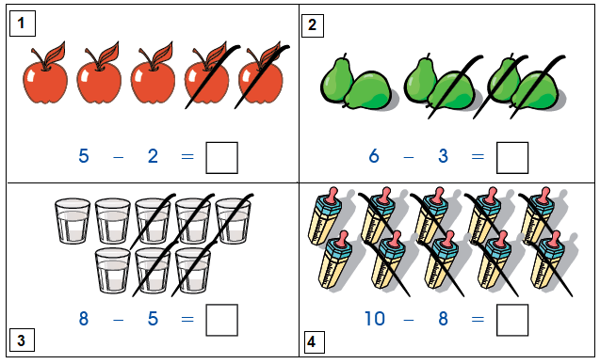I.- Resuelve las siguientes sustracciones de forma horizontal. Puedes utilizar la máquina de sumas, sólo le cambias el signo + por el signo -:

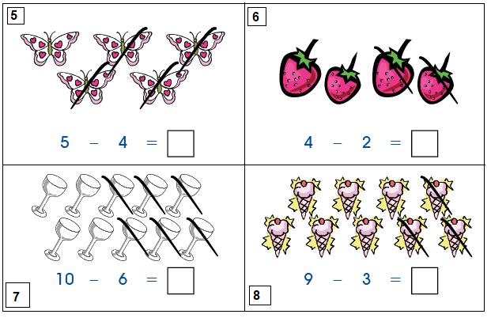

****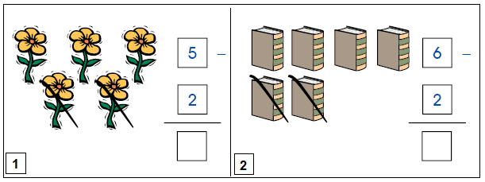II.- Resuelve ahora sustracciones presentadas de forma vertical:

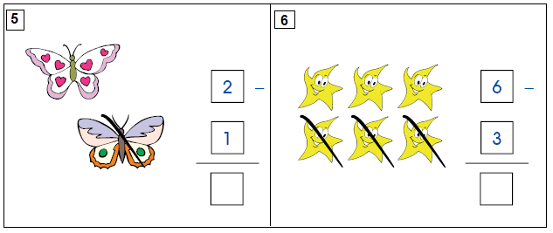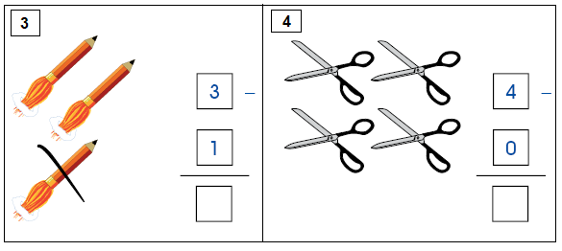

SOLUCIONARIO

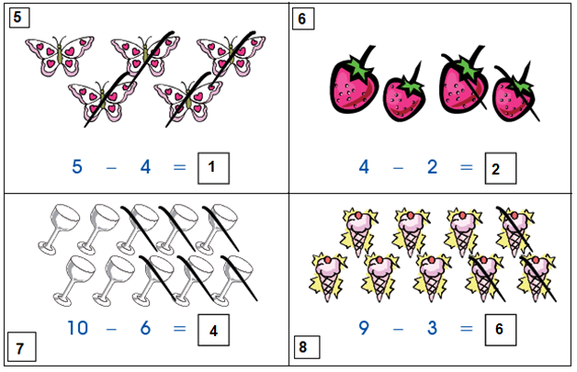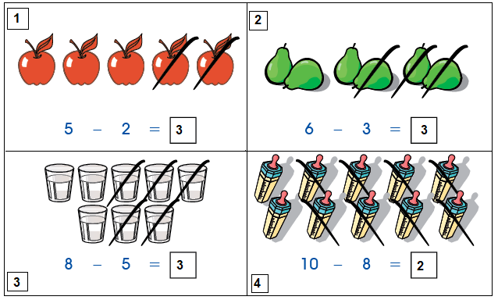I.- Resuelve las siguientes sustracciones de forma horizontal. Puedes utilizar la máquina de sumas, sólo le cambias el signo + por el signo -:

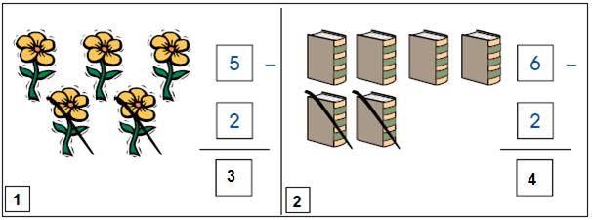II.- Resuelve ahora sustracciones presentadas de forma vertical:

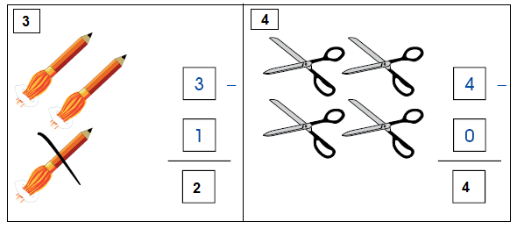



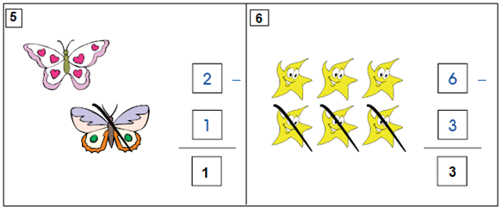

TAREA

**1.-** Calculo mental: Para realizar esta actividad un adulto debe dicarte las siguientes adiciones, tu sòlo debes escribir el resultado en tu cuaderno.

a.- 10 - 3

b.- 8 - 3

c.- 5 - 1

Nos vemos la

d.- 6 - 2

e.- 9 - 5

f.- 7 - 2

g.- 8 - 4

2.- Realiza las actividades de las páginas 55 a la 60 de tu libro de Matemática.

**Próxima semana**